Ubuntu

Jinyu

163925.

1. **虚假申报**1、累计撤销占累计申报50%以上  
   2、主板风险警示股票以偏离收盘价3%以上的价格或其他股票以偏离收盘价5%以上的价格申报买入或卖出  
   （反向申报：买入立即以更低卖出或卖出后以更高买入，例如在集合竞价初期通过大量高价买入申报影响虚拟开盘参考价，随后撤销并以接近开盘价卖出）  
   **二、拉抬打压股价**1、同时满足风险警示股票成交数量在30万股以上或者金额在100万以上，其他股票在30万股以上或者金额300万以上，成交数量占市场成交比例30%以上，以及满足一下任意一条  
   股票开盘价达到涨跌幅限制的，在涨跌幅申报数量占总申报数量的10%以上  
   连续竞价阶段任意3分钟内上证50指数成分股涨跌幅2%以上，其他股票涨跌幅4%以上  
   收盘集合竞价阶段上证50指数成分股涨跌幅2%以上，其他股票涨跌幅3%以上  
   2、满足开盘竞价阶段/连续竞价阶段任意三分钟内/收盘竞价阶段风险警示股票成交数量在30万股以上或者金额在100万以上，其他股票在30万股以上或者金额300万以上，成交数量占市场成交比例30%以上，以及满足  
   当日十点前反向买入（卖出）成交数量在10万股以上或金额在100万以上/

连续竞价阶段任意三分钟及其后30分钟内累计反向成交数量10万股以上或者金额在100万以上/

收盘集合竞价阶段及次一交易日10点前累计反向成交10万股以上或金额100万以上  
**三、维持涨跌幅价格限制**1、涨跌幅时，申报风险警示股票数量在50万股以上或金额在200万以上，其他股票数量100万股以上或金额在1000万以上，且占申报总量30%以上，持续状态10分钟以上或持续至连续竞价结束，且累计成交比例低于70%  
**四、自买自卖或互为对手方交易（对敲行为）**1、在单个账户或自己实际控制的账户之间或两个及两个以上涉嫌关联的账户之间互为对手方交易，成交占成交总量10%以上或者收盘集合竞价阶段成交占总量的30%以上  
**五、严重异常波动股票申报速度异常**1、在股票出现严重异常波动情形后10个交易日内，连续竞价阶段1分钟内单向申报买入（单只）严重异常波动股票金额巨大的（风险警示股票数量在50万股以上或金额在200万以上，其他股票数量100万股以上或金额在1000万以上）

第三十一条 投资者交易行为存在下列情形之一的，属于高频交易：

（一）单个账户每秒申报、撤单的最高笔数达到300笔以上；

1. 单个账户单日申报、撤单的最高笔数达到20000笔以上；

第十七条 可能影响本所系统安全或者正常交易秩序的股票异常交易行为包括：

1. 瞬时申报速率异常，是指极短时间内申报笔数巨大，即 1 秒钟内申报、撤单笔数达到一定标准；500
2. 频繁瞬时撤单，是指日内频繁出现申报后迅速撤单、全日撤单比例较高，即全日发生多次1 秒钟内申报又撤单的情形，且全日撤单比例达到一定标准；（三）频繁拉抬打压，是指日内多次在单只或者多只股票上出现小幅拉抬打压，即全日多次出现个股1 分钟内涨（跌）幅度和期间投资者成交数量占比达到一定标准；
3. 短时间大额成交，是指短时间内买入（卖出）金额特别巨大，加剧本所主要指数波动，即深证成指、深证综指或者创业板指 1 分钟内涨（跌）幅度、期间投资者主动买入（卖出）金额及占比达到一定标准；

"SHSE":1, # 上海证券交易所

"SZSE":2, # 深圳证券交易所

"CFFEX":3, # 中国金融期货交易所

"SHFE":4, # 上海期货交易所

"DCE":5, # 大连商品交易所

"CZCE":6, # 郑州商品交易所

"INE":7, # 上海国际能源交易中心

"SGE":8, # 上海黄金交易所

"HKEX":9, # 香港交易所

"SGX":10, *# 新加坡交易所*

"WXBXG":11, *# 无锡不锈钢电子交易中心*

"BINANCE":12, *# 币安*

"BSE":13, *# 北京证券交易所*

"CBOT":14, *# 芝加哥期货交易所*

"CME":15, *# 芝加哥商品交易所*

"COMEX":16, *# 纽约商品交易所COMEX分部*

"NYMEX":17, *# 纽约商品交易所NYMEX分部*

"LME":18, *# 伦敦金属交易所*

"NSE":19, *# 印度国家证券交易所*

**资金分配：**

中性产品

股票+股票预留+期货+期货预留=1+0.1+0.12+0.03=1.25，1/1.25=0.8

指增产品

股票+股票预留+期货+期货预留=x+0.1x+0.12(5000-x)+0.03(5000-x)=0.95x+5000*0.15<=5000

0.95x<=5000*(1-0.15)  
x/5000<=0.85/0.95=0.8947

**基差=期货价格-现货价格**

**基差贴水**：期货价格<现货价格，空头头寸成本增加，需要以更高的价格买入股指期货对冲，从而导致建仓成本增加，不利于中性产品建仓，基本全年处于贴水状态。

**基差贴水对中性产品建仓的影响**

中国股指期货市场常年处于贴水状态，主要是由于对冲工具有限，所以中性策略绝大多数采用卖空股指期货的方式对冲beta风险，赚取超额收益，导致股指期货的价值相对现货指数低。

现货价格比期货价格越高，或者称为贴水程度越深，空头端亏损越多，也就是建仓成本越高，不适宜建仓中性产品。

不少选择在基差升水的时候加仓中性，相当于锁定了一部分基差的正收益。

**从存续中性产品策略来看**

基差扩大的过程，有利于存续中性产品的净值表现

基差收敛，或贴水减弱，不利于存续中性产品净值回撤

中性产品建仓后，基差的收敛或扩张变化会造成对冲产品的浮盈或浮亏，进而对收益产生影响。但只是持有过程中的波动，不改变事先锁定的成本。

**基差升水**：期货价格>现货价格，利于中性产品建仓

**基差收敛**：期货和现货之间的差值变小

中性产品 收益减少 （股票的收益弥补期货的亏损，差值变小，需要减掉的越多）

指增产品 收益增加 （收益等于股票收益加期货，相当于期货收益增加）

**基差走阔**：期货和现货之间的差值变大

中性产品 收益增加 （差值变大，需要减掉的变小）

指增产品 收益减少 （相当于期货收益减少，总收益减少）

例如 中证500现货价格4000点，3月后到期的股指期货合约价格3950点

基差=3950-4000=-50，期货贴水，若投资者判断未来现货价格上涨，则期货价格也上涨，那么可以考虑买入期货合约，会有贴水的收益和预期上涨的收益

总结

风险警示：

累计撤销占累计申报的50%以上

秒内报单撤单500笔

基差贴水不利于中性产品建仓

基差收敛，中性产品收益减少；基差走阔，中性产品收益增加。



一般选择隔季合约进行对冲，因为贴水且稳定

净持仓=买量-卖量，delta=净持仓*价格，可T率=可T/昨持仓，

撤单率=撤单/报单，成交率=（报单-撤单）/报单

市场占比=成交手数/市场总手数

总市值=昨持*昨收

成交额=买量*买价+卖量*卖价

成交量=买量+卖量

疑问：

Pnl=卖量*卖价-买量*买价+敞口*现价=怎么算

买单卖单？

为什么净持不为0

买卖开平？-1.1 -100-100

报单收益，对标收益？

持股占比？

买向市值，卖向市值，目标买向市值，目标卖向市值?

涨跌幅限制：

沪深主板：±10%

科创板、创业板：±20%

北交所：±30%

ST股主板：±5%

**交易所规则**

60开头----上证A股

0开头-----深圳A股

3开头-----创业板

688开头---科创板

早盘集合竞价：

9：15-9：20：可挂可撤

9：20-9：25：可挂不可撤

9：25-9：30：可挂可撤

9点25产生开盘价，买入和卖出的数量尽可能接近已实现最大成交量

9：25-9：30期间挂的单子9：30后集中处理

收盘集合竞价：

14：57-15：00：可挂不可撤

碎股成交规则：需一次性申报卖出

成交价格=（买价+卖价）/2

撮合规则：

买单价格高的优先成交，卖单价格低的优先成交；

相同价格按提交时间顺序成交；

市价单以当前最优价格成交，可以能会产生滑点；

限价单按指定价格成交，未达到指定价格则挂单等待

假如卖一为100,有500股,那么提交500股的市价单,会以100元成交,成交价格为100

单票中，净持仓=买量-卖量，可T=昨持-今卖出量，Delta=净持*价格，成交率=1-撤单率，其中买单和卖单不太理解具体意思，换手率较高的一般收益率也较高，收益率大部分在正负10%内，少量出现正负20%几；T0调仓中，不确定：目标买卖向市值为目标买入卖出的市值，买卖向市值为实际买向市值，等于实际买向量*价格，进度一般在开盘半小时到一小时间走到98%-99%，报单收益率=报单收益/总市值，其中报单收益，对标收益，状态不理解具体含义；T0一篮子票中，换手率昨天在30%-50%左右，报单中买卖1为买，-1为卖，开平不太清楚1和-1的含义，胜率在30%-70%之间，收益率在千分之1以内

在一篮子票中，撤单率=报单/撤单，撤单率（量）是什么意思，市场占比一般比较低，离限制30%较远，撤单率控制在50%以下



第二天的母单

Long td yd

12000 0 14100（第二天的昨仓）

基本概念：

总手：目前为止该股的总成交量（手数）

现手：刚成交的一笔交易的手数

量比：当日总成交手数与近期平均成交手数的比值；若比值大于1，表示这个时刻的成交总手量已经放大，若量比数值小于1，表示这个时刻成交总手萎缩

委比：（委买手数-委卖手数）/（委买手数+委卖手数）、

数值范围为-100%~+100%

委比为正值，且数值很大时，表示买方力量比卖方力量强

委买手数：当前委托买入前三挡的手数总和

内盘：以买入的报价成交，俗称主动性抛盘

外盘：以卖出的报价成交，俗称主动性买盘

例如外盘32721内盘29452，说明主动性抛盘<<主动性买盘，对多方有利

市盈率（PE）= 每股市价/每股收益（EPS）反应投资者对公司未来盈利能力的预期

市净率（PB）= 每股市价/每股净资产 反应投资者对公司资产的价值评估

交易所交易基金（ETFs）：可以在交易所上市交易的基金，是一揽子股票的投资组合

上市型开放基金（LOF）：既可以在一级市场申购赎回又可以在二级市场买卖的开放式基金

投资派别：价值投资、趋势交易、技术分析

价值投资、基本面分析，寻找等于或低于其内在价值的价格标价的证券，持有时间长

技术分析：追求短期快速盈利，以判断市场趋势并跟随趋势进行股票交易，认为市场行为包容消化一切信息、价格以趋势方式波动，持有时间长

趋势交易：介于价值投资和技术分析之间，中长线投资

庄家：能影响股票行情的机构大户投资者

主力：能影响很多股票，甚至大盘走势的机构大户投资者

基本面：国家宏观经济、上市公司基本情况

一级市场：股份公司委托证券发行商发行原始股票的市场

二级市场：已上市发行的证券进行买卖流通的市场

选股票，看财务报表：资产负债表、损益表、现金流量表

发现总结：

旅行者中证1000东证深圳的胜率比较高

收益率靠前的行业：计算机、电子、通讯、传媒、新能源

振幅较高、波动较大的收益率较高

总体收益深圳>上海

下午一点半的时候旅行者中证1000东证深圳有90只换手率在90%以上，结束的时候有106只，有一些换手率已满的股票后面有比较大的行情

稳健2号的收益率稳定且较高

策略的好处：可以忽略股票今日总体涨跌，例如全程在0%以下的股票，收盘-5.2%，由于波动较大，策略收益率1.3%

遇到前期没有涨停，后期涨停的情况，收益率较差

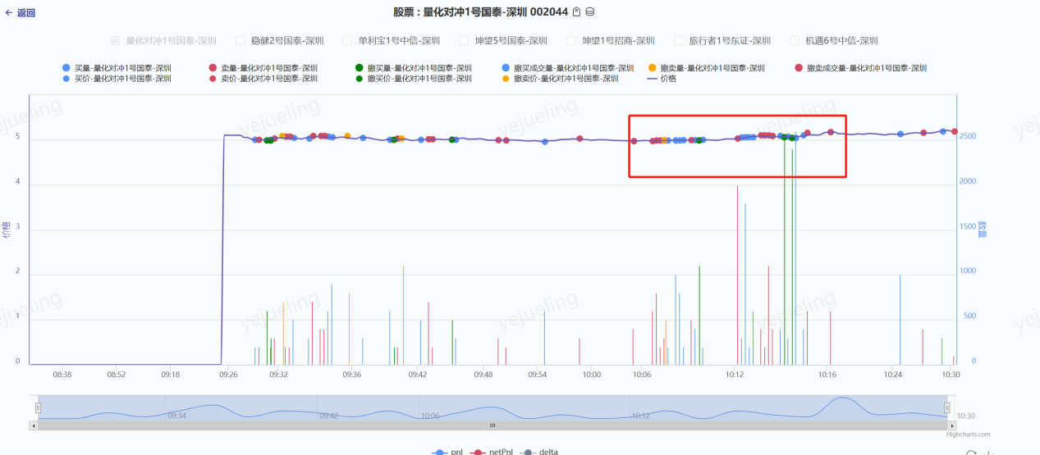

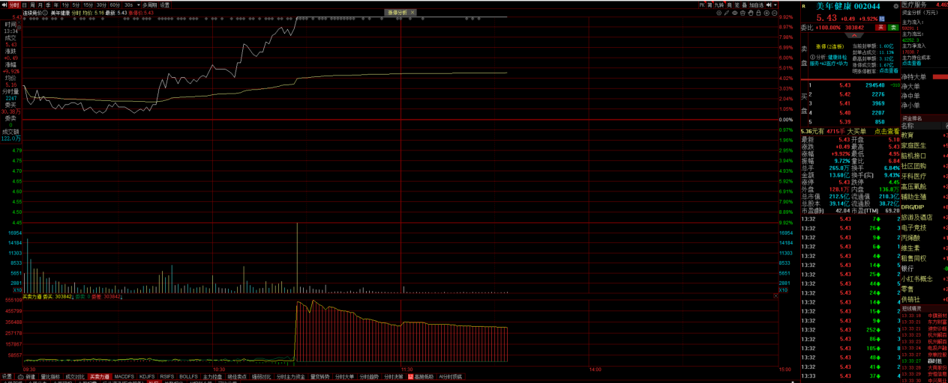

由于前期买入较少，后期价格较高时买入较多的股票，导致整体收益率欠佳

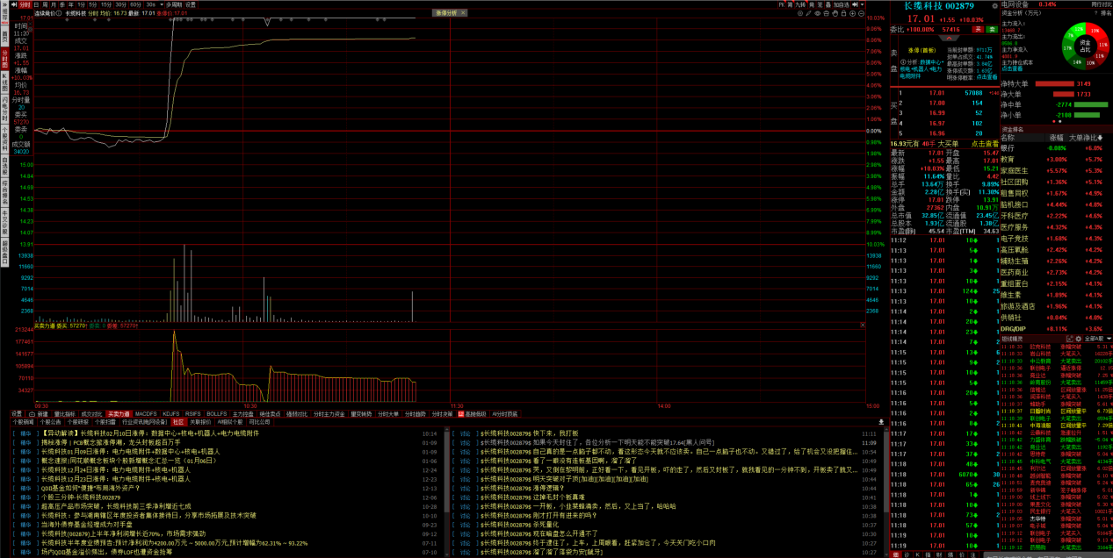

84070b19dd4c649a4c4203f2a818752

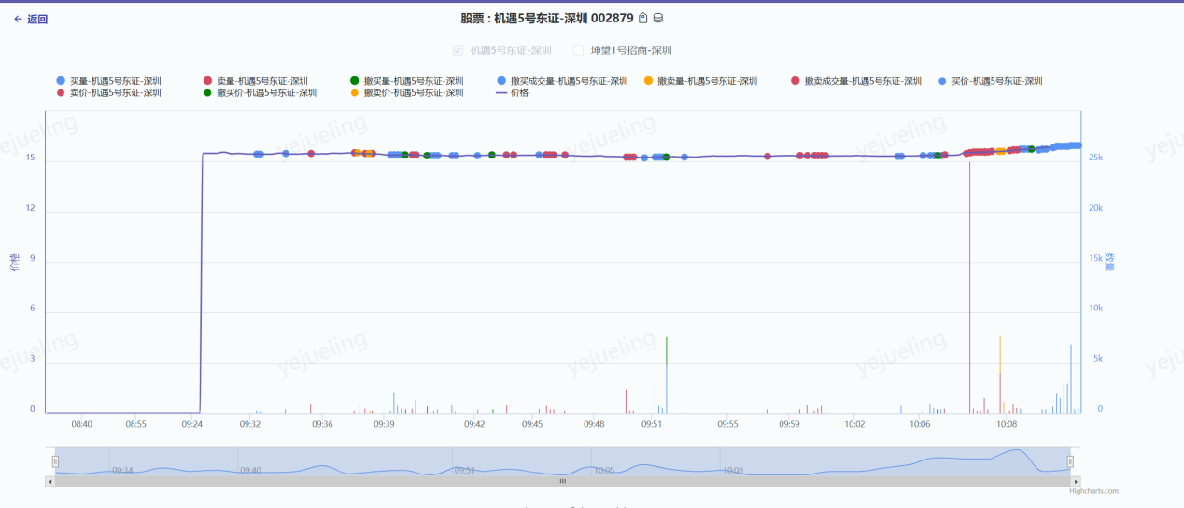



在后面价格较高时有较多的买量

收益较差

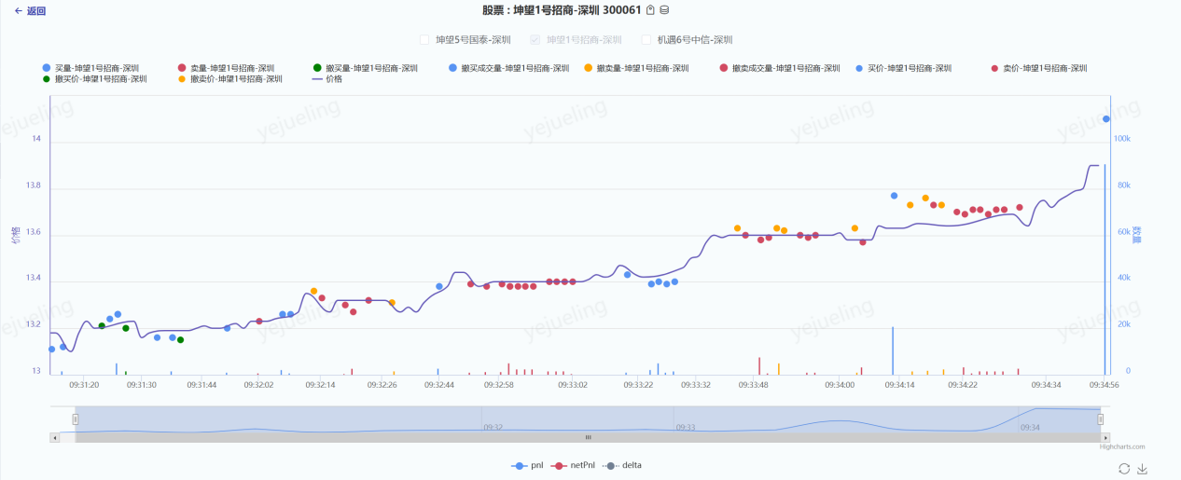

在较高点买入较多，后面价格波动不大

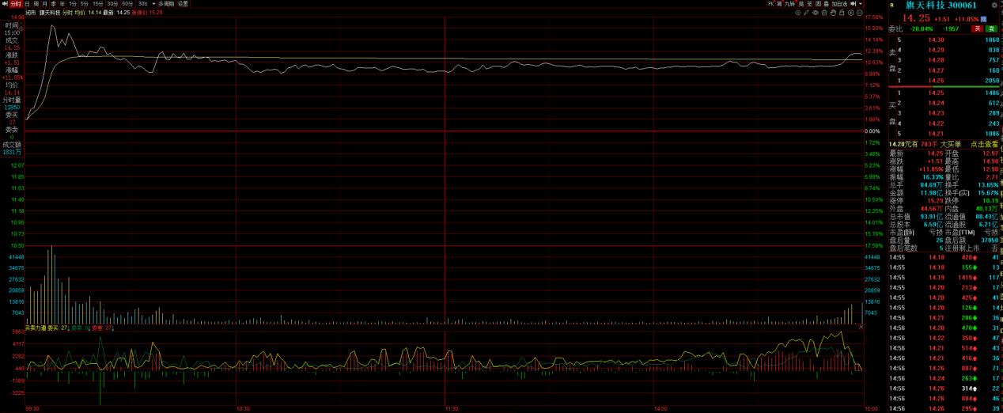

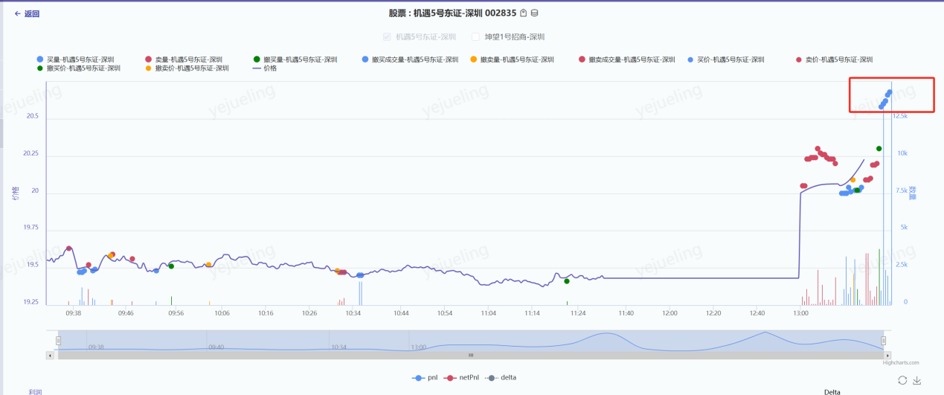

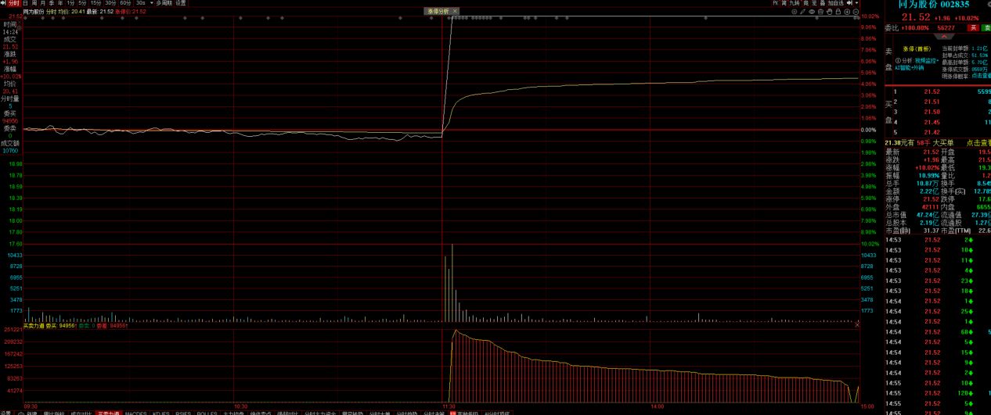

策略在波动上涨行情的时候买卖点比较准确，低买高卖

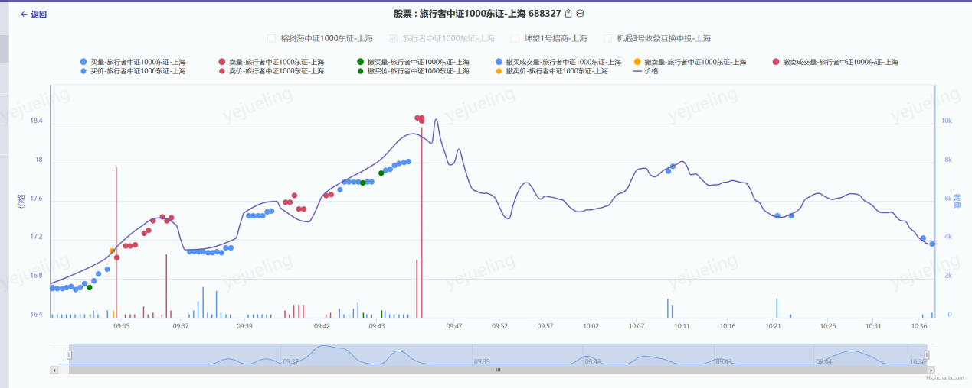

逢高买入和逢低买入应该是不同的逻辑

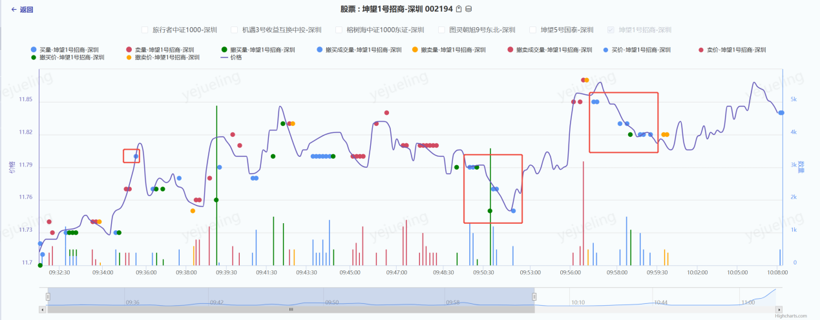

行情下跌突然上涨会有撤买量

与昨天市值相差较大需要手动确认开启: {'proj': 'hxtjy5sz', 'mtg_capital': 74829189.95, 'pos_capital': 22758856.879999995}

抵押资金？持仓市值？



具体含义

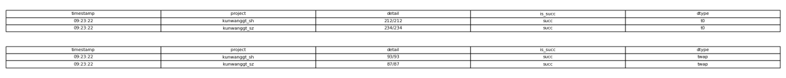

时间、产品名、个股加载完成进度？是否成功加载？T0还是TWAP

今日：旅行者上海报单20分钟，榕树海上海深圳、旅行者深圳今日报单异常，上午十点多后未报单

图灵朝旭9号东北连续两日收益为负，其中150/357收益为负

计算机15/357

旅行者中证1000东证-深圳29/214

稳健2号国泰-深圳22/217

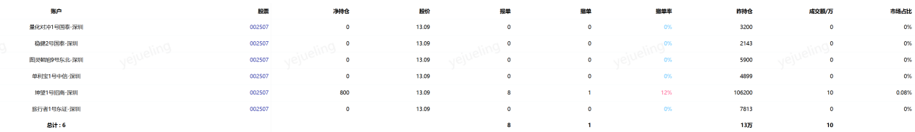

为什么同一只票在不同产品间交易程度不同

nav（Net Asset Value）：净资产值，这里表示单位净值=基金资产总值/基金总份额

nav_chg：单位净值变化率

T0rate：T0策略的收益率

TrackingError：跟踪误差，表示产品收益与基准指数收益之间的差异？

BasisSpread：基差率

stock_main_MV：主要持仓股票的市值

Stock_secondary_MV：次要持仓股票的市值？一些产品可能会分两个证券账户进行交易，不同的证券账户单独计算股票市值

stock_marketVal：股票总市值（主次持仓之和）

stock_ratio：股票市值/规模

hedge_needed_ratio：所需对冲比例=stock_ratio？

CTP_marketVal：期货市值，多头为正空头为负

CTP_threshold：一手期货的价格

CTP_ratio：期货市值/规模

exposure：风险敞口=（stock_marketVal+CTP_marketVal）/total_size

exposure_diff：风险敞口差异，当前值与目标的偏离

对冲=0-exposure

指增=1-exposure

position_overthres：实际股票占比stock_ratio-最低股票占比（0.73）

adjustVol_needed：需要调整的合约数量=（exposure_diff*total_size

​

）/CTP_threshold，只针对指增产品

净值敞口=（股票市值+期货市值）/规模

市值敞口=（股票市值+期货市值）/股票市值

NetPnl = 策略NetPnl+股票市值变化+期货市值变化

高价股：市值>500亿，占比25%，总市值占比65%

中价股：市值100-500亿，占比35%，总市值占比25%

低价股：市值<100亿，占比40%，总市值占比10%

跟踪误差（Tracking Error）是衡量投资组合（如基金）与其跟踪的基准指数（如沪深300指数）之间收益偏离程度的指标，反映了组合相对于基准的波动差异。其核心计算方法是基于两者收益率差值的标准差。

净值敞口=（股票市值+期货市值）/规模

市值敞口=（股票市值+期货市值）/股票市值

股票市值收益率：股票收益/股票市值=(SHPnl+SZPnl)/股票市值

产品市值收益率：NetPnl/规模

策略NetPnl：（SH+SZ）Pnl

NetPnl = 策略NetPnl+股票市值变化+期货市值变化

trackingerror = 股票T日涨幅 - 指数T日的涨幅

Trackingerror = 股票市值变化/股票昨收 - 指数T日的涨幅

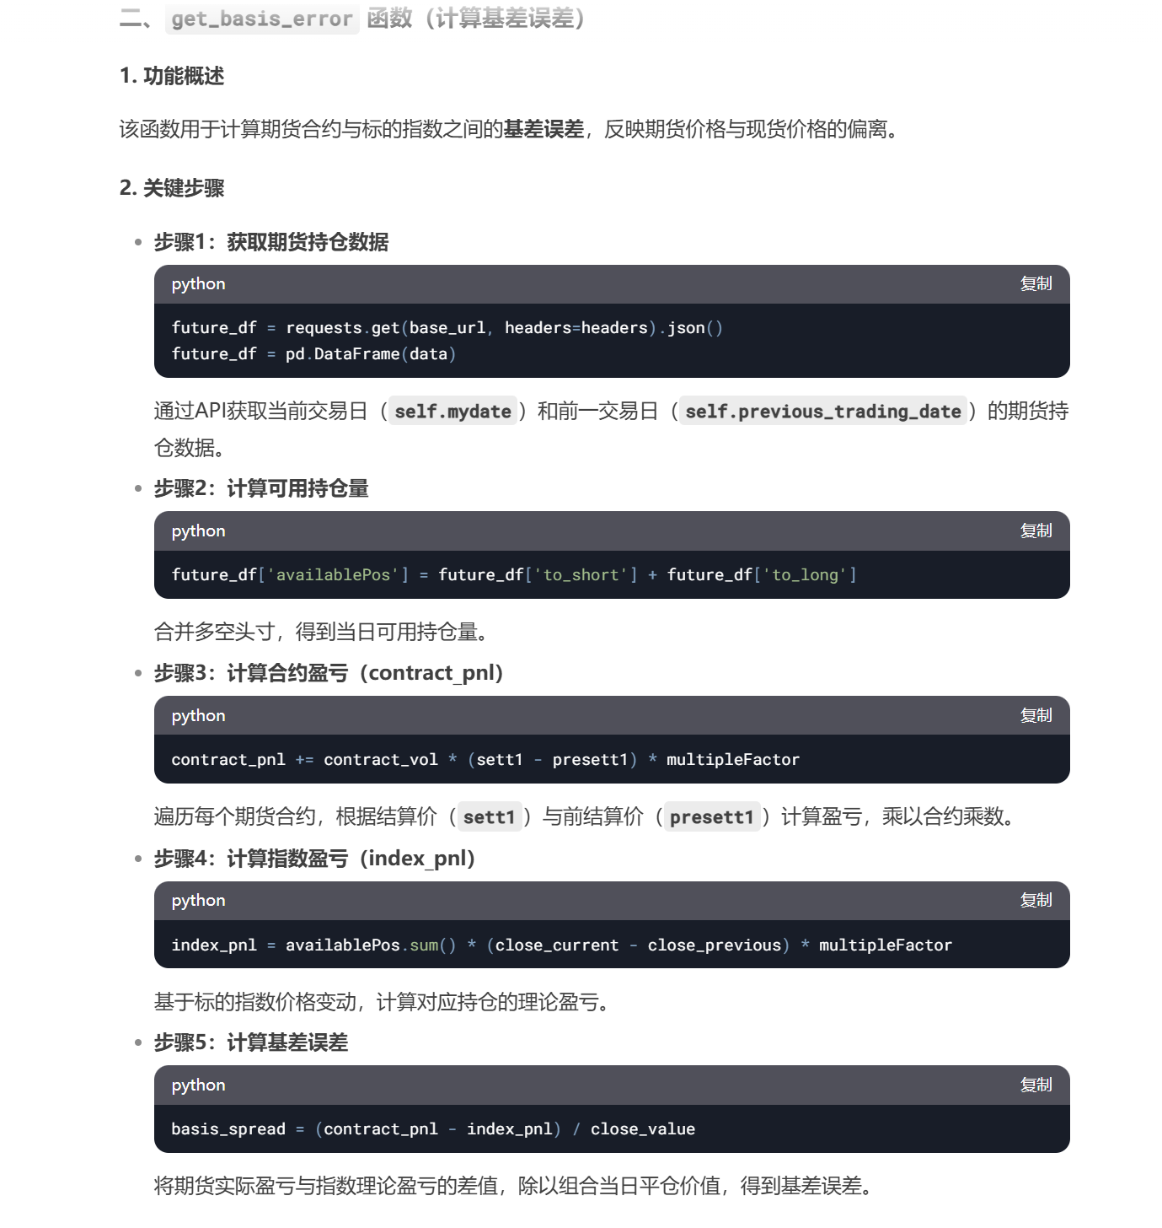

报单收益：实际交易价格与成本之间的差额，反映了 TWAP 策略的实际收益。

对标收益：

报单收益是以0为基准，对标收益是负万五的基准

报单收益+成交额*0.0005=对标收益

托管的概念

基金托管是指商业银行接受基金管理人的委托，代表基金持有人的利益，保管基金资产，监督基金管理人日常投资运作，基金托管人独立开设基金资产账户，依据管理人的指令进行清算和交割，保管基金资产，在有关制度和基金契约规定的范围内对基金业务运作进行监督，并收取一定的托管费。

托管：

由具备托管资质的第三方机构（如银行、券商）对私募基金资产进行独立保管，包括负责交易结算、资金划拨、定期核算基金净值，并履行监督职责，确保资金安全、合规运作。

契约型私募基金必须托管，合伙型/公司型基金可通过约定选择托管。

常见托管方：商业银行，券商。

极速柜台和普通柜台的区别

极速柜台：适合高频交易和量化交易，提供微秒级的交易速度，一般需要资金门槛（如300万元人民币），费用较高（万分之三？）。专注于标准化交易（股票、ETF、期货等）

普通柜台：适合普通投资者，交易速度适中，毫秒级，费用较低。支持复杂业务（融资融券、期权、场外衍生品等）

选择极速柜台的原因：降低延迟、降低滑点、抢占流动性

计算绩效

df = pd.read_csv('trade.csv')

df['trading_time'] = pd.to_datetime(df['trading_time'])

# 获取三秒切片价格，已给出

def get_stock_price(stock, begintime, endtime):

time_range = pd.date_range(start=begintime, end=endtime, freq='3S')

prices = price

return pd.DataFrame({'time': time_range, 'price': prices})

stock = 'A'

begintime = '2024-10-10 13:00:00'

endtime = '2024-10-10 13:30:00'

price_df = get_stock_price(stock, begintime, endtime)

# 计算 TWAP 价格

price_df['weight'] = 1 / len(price_df)

twap_price = (price_df['price'] * price_df['weight']).sum()

# 计算实际交易价格

df['trade_time'] = pd.to_datetime(df['trading_time'])

df = df[(df['trade_time'] >= begintime) & (df['trade_time'] <= endtime)]

actual_price = (df['price'] * df['trade_vol']).sum() / df['trade_vol'].sum()

# 绩效

performance = actual_price - twap_price

# 打印结果

print(f"TWAP 价格: {twap_price:.2f}")

print(f"实际交易价格: {actual_price:.2f}")

print(f"绩效: {performance:.2f}")

报单收益 = 绩效 * 交易量？

调仓界面的旅行者中证总市值很少

9：30调仓界面旅行者1000和图灵开始，坤望没有开始

图朝旭东北深圳收益率一般、克洛格

0000059

旅行者中证1000上海，停牌

克洛格

坤望5号国泰深圳、图灵深圳，收益为负

停牌、跌停的卖不出去

为什么图灵和机遇5号期货端完全为0

图灵深圳换手比较差

坤望招商正的比负的多很多

为什么上海的调仓收益都为负

旅行者东证的换手可以到60多，其他在三四十，差的十

上海晚三法工作日

图灵东北甚至，还是负收益

可用有变化

中证000早上十点半结束交易，下午一点多的时候又有交易，挂单成交

期货市值不为0

利润 = NetPnl * 20%

期货市值为0，客户端自己管理期货

利润 = NetPnl

15:01报单4分，14：57之后没有报单

早上母单 client may not excute

ST股票需要立即卖出，是今天才ST的吗

保证金和期货可用的比例：主要在一比一到五比一之间，金选沪深99：176

刚开始交易十分钟，上海的胜率较低

坤望五号国泰深圳 收益率较低 还有榕树海上海 刚开盘没多久

总体收益 图灵深圳，克洛格上海、坤望国泰上海比较差，跟产品内单价相关性不大，根据单价排列，负值收益率均匀排列

Fee较高，有时候Fee大于Pnl的三分之一，能不能减少次数，增加每次次数的买卖量

好像到最后都会涨起来。接近收盘的时候，等真收盘的时候收涨

报单没有继续，但是进度条还在继续变多，报单收益也有变化。

报单收益=（实际成交价格-TWAP基准）* 成交量，所以是因为前面有一些挂单当时没有成交，现在成交了导致的实际成交价格的变化，导致报单收益的变化

整体来看，同一产品，上海的胜率略低于深圳

Fee相对于Pnl较高，今天约占0.41左右

当策略收益变化不大的时候，股票上涨下跌变化较大，造成NetPnl变化较大，对指增的影响较大

与昨天市值较大，需要手动开启的原因

看涨期权价格 C=SN(d1)-Xe^(rT)N(d2)

看跌期权价格 P=Xe^(rT)N(-d2)-SN(-d1)

S是标的资产的当前价格，X是期权的执行价格，r是无风险利率，T是期权到期时间，N(d)是标准正态分布的累计分布函数

欧式期权的定价主要依赖于布莱克-斯科尔斯模型（Black-Scholes Model）